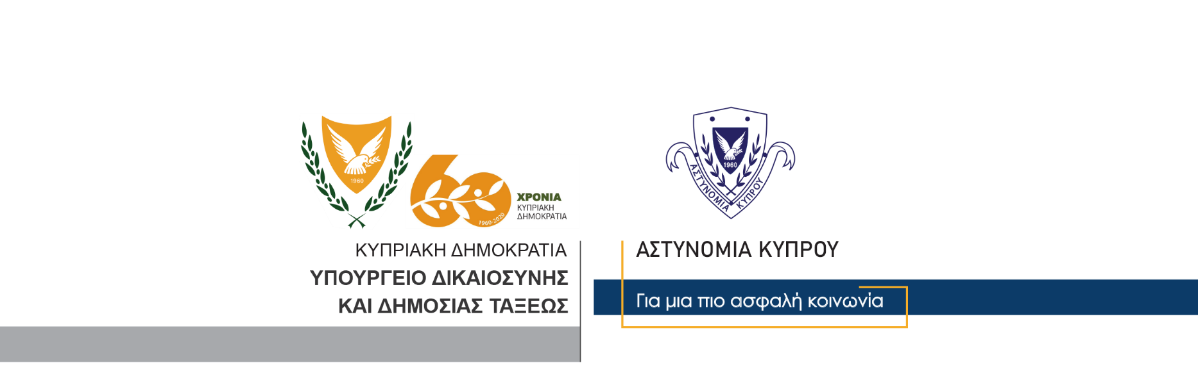

Υποδιεύθυνση Επικοινωνίας
Δημοσίων Σχέσεων & Κοινωνικής Ευθύνης

02 Δεκεμβρίου, 2020

Αστυνομική Ανακοίνωση 1
Σε συμμόρφωση στα μέτρα αντιμετώπισης του COVID-19 καλεί η Αστυνομία το κοινό με αφορμή τη σημερινή συγκέντρωση οπαδών στο αεροδρόμιο Λάρνακας

Η Αστυνομία για ακόμη μία φορά, με αφορμή και το σημερινό περιστατικό συγκέντρωσης στο αεροδρόμιο Λάρνακας, αριθμού οπαδών ποδοσφαιρικής ομάδας που αφίχθηκε στην Κύπρο, καλεί το κοινό σε πιστή συμμόρφωση στα μέτρα προστασίας, ατομικά και συλλογικά, που λαμβάνονται για αντιμετώπιση της εξάπλωσης του κορωνοϊού COVID-19.
Η Αστυνομία προχωρεί στη διερεύνηση του σημερινού περιστατικού, έχοντας ήδη εξασφαλίσει μαρτυρικό υλικό το οποίο αξιολογείται για ταυτοποίηση και εντοπισμό των όσων συμμετείχαν. Με την ολοκλήρωση των αστυνομικών εξετάσεων και την ενδεχόμενη στοιχειοθέτηση της διάπραξης των υπό διερεύνηση αδικημάτων, τα οποιαδήποτε πρόσωπα ενέχονται σε παράνομες πράξεις ή παραλείψεις θα οδηγηθούν ενώπιον της Δικαιοσύνης.
Μεταξύ άλλων, η Αστυνομία διερευνά υπόθεση αδικημάτων κατά παράβαση του περί Λοιμοκάθαρσης Νόμου, παράνομης συνάθροισης, διέγερσης για διάπραξη ποινικού αδικήματος, πρόκλησης ανησυχίας, αδικημάτων κατά παράβαση του περί Εκρηκτικών Υλών Νόμου και συνωμοσίας προς διάπραξη πλημμελήματος, αδικήματα που επισύρουν αυστηρές ποινές, που αναλογούν στη σοβαρότητα των πράξεων και παραλείψεων που καθορίζει η νομοθεσία και ενδεχομένως να έχουν διαπραχθεί κατά τη σημερινή συγκέντρωση στο αεροδρόμιο Λάρνακας.
Έχουμε όλοι υποχρέωση να γνωρίζουμε τις συνέπειες των πράξεων ή παραλείψεων μας, οι οποίες μπορεί να οδηγήσουν στη διασπορά και μετάδοση του ιού COVID-19 στον γενικό πληθυσμό και ιδιαίτερα στις ευπαθείς ομάδες. Η Αστυνομία καλείται, σε συνεργασία με τις άλλες αρμόδιες Υπηρεσίες, να προστατεύσει τη Δημόσια Υγεία, εφαρμόζοντας τις ισχύουσες νομοθεσίες και διατάγματα και αυτό πράττει στο πλαίσιο των αρμοδιοτήτων της.
Από την αρχή της περιόδου εφαρμογής των μέτρων προστασίας, η συντριπτική πλειοψηφία των πολιτών, έχει αποδείξει ότι συμμορφώνεται πλήρως στην τήρηση των μέτρων, των Υπουργικών διαταγμάτων και της Νομοθεσίας. Η συμμόρφωση των πολιτών είναι αναγκαία για να επιτευχθεί το επιθυμητό από όλους αποτέλεσμα, που είναι η προστασία ανθρώπινων ζωών και η Δημόσια Υγεία.
Μεμονωμένα περιστατικά όπως το σημερινό, παράλειψης τήρησης των μέτρων και παραβίασης των διαταγμάτων και της νομοθεσίας από μικρό αριθμό ατόμων, στέκονται εμπόδιο στην όλη προσπάθεια, ακυρώνοντας τις θυσίες που έχουν γίνει από όλους και θέτοντας σε ορατό κίνδυνο ανθρώπινες ζωές.
Το τελευταίο χρονικό διάστημα, ο αριθμός των θετικών κρουσμάτων, των νοσηλευόμενων συνανθρώπων μας στα νοσοκομεία, καθώς επίσης και ο αριθμός των νεκρών συμπολιτών μας από την νόσο COVID-19, αυξάνεται συνεχώς. Η περίοδος που διανύουμε φέρνει τους ανθρώπους και την κοινωνία μας αντιμέτωπους με πρωτόγνωρες δυσκολίες, που για να ξεπεραστούν απαιτείται συλλογική προσπάθεια. Η συλλογική αυτή αντιμετώπιση όμως, αρχίζει από την ατομική προσπάθεια που καταβάλλει ο καθένας μας, με υπευθυνότητα και ευσυνειδησία.
Ως Αστυνομία καλούμε το κοινό να συνεχίσει με πλήρη υπευθυνότητα την πιστή εφαρμογή των μέτρων προστασίας και την τήρηση των διαταγμάτων και της νομοθεσίας.

Κλάδος Επικοινωνίας

